[Введите название организации]
Бизнес-план
Выращивание овощей

Тараз, 2020 год

Оглавление
1. Паспорт проекта 2
1.1. Общая информация о проекте 2
2. Описание продукта 4
2.1. Лук 4
Морковь 6
3. Технологический процесс 7
3.1. Выращивание лука 7
3.2. Выращивание моркови 8
Удобрения 10
3.3. Оборудование 12
4. Маркетинговый анализ 13
4.1. Обзор рынка овощных культур в Казахстане 13
4.2. Перечень предприятий по производству овощей и фруктов 16
4.3. Анализ цен 17
4.4. Ценовая политика 19
4.5. Стратегия маркетинга 19
5. Производственный план 20
5.1. Постоянные издержки 21
5.2. Прогнозируемый объем продаж 21
6. Финансовый план 22
6.1. Отчет о прибылях и убытках 22

Паспорт проекта
Наименование проекта | Выращивание лука и моркови в открытом грунте
Общая стоимость проекта, тенге | 15 000 000
Объем требуемых инвестиций, тенге | 15 000 000
Количество создаваемых рабочих мест | 5
Контактные данные заявителя
Наименование организации | КХ «ХХХХХХХХ»
ФИО
Юр.адрес
Телефон
ИИН | 000000000000

Общая информация о проекте
Проект предполагается осуществить за счет заемных средств по программе «Дорожная карта бизнеса 2025» с субсидированием процентной ставки.
Источник финансирования | Сумма, тг | Доля
Заемные средства | 15 000 000 | 100%
Собственные средства | 0 | 0%
Всего | 15 000 000 | 100%

Условия кредитования:
Наименование | Размер финансирования, тг | Ставка по кредиту, % | Субсидирование ДАМУ | Конечная ставка для предпринимателя | Дата привлечения кредита | Дата погашения кредита
Кредит | 15 000 000 | 14% | 50% | 7% | 2020 год | 2025 год

Целевое назначение запрашиваемого займа представлено в таблице:
Наименование | Стоимость, тенге
Оборудование капельного орошения «ххххх» | 15 000 000
Итого | 15 000 000

Целью деятельности предприятия является извлечение дохода для улучшения материального благосостояния его участников.
Концепция проекта предусматривает выращивание лука и моркови на открытом грунте общей площадью 20 га с дальнейшей реализацией сельхозпродукции на рынке области.
При выборе данного вида продукции инициатор проекта руководствовался следующими выгодными условиями для населения Казахстана:
- обеспечение населения экологически чистыми продуктами;
- относительно низкие цены на продукцию.
Целями деятельности предприятия будут:
- Получение высококачественной продукции для реализации на внутреннем рынке;
- Бесперебойное обеспечение продукции населению области;
- Извлечение прибыли от результатов производства и реализации сельскохозяйственной продукции.
План достижения цели:
- Приобретение, завоз основных и вспомогательных материалов для производства (оборотные средства на семена, удобрения и пр.);
- Дислокация и набор персонала;
- Начало производства и выпуск продукции открытого грунта.
В рамках настоящего проекта Инициатор планирует осуществлять коммерческую деятельность по следующей схеме:
Схема коммерческой деятельности предприятия:

Задача проекта по выращиванию сельскохозяйственной продукции в открытом грунте как бизнеса – это, прежде всего, получение прибыли. Поэтому первоочередная задача предпринимателя при открытии бизнеса по выращиванию овощей – окупить свои расходы в максимально короткий срок и добиться стабильности и рентабельности предприятия в дальнейшем.
Организация выращивания овощной культуры является довольно выгодным и полезным бизнесом для всех сторон.
Потребность в свежих и качественных овощах испытывают и торговые сети, и заведения общественного питания.
С экономической точки зрения проект будет способствовать:
- Увеличению товарооборота в регионе;
- В перспективе вытеснению импорта на данном сегменте рынка;
-Созданию здоровой конкурентной среды среди оптовых и розничных реализаторов овощей;
- Созданию новых рабочих мест (5);
- Созданию налогооблагаемой базы.

Описание продукта

Лук
Лук репчатый, или Лук севок (лат. Allium cеpa) — многолетнее травянистое растение, вид рода Лук (Allium) семейства Луковые (Alliaceae). Многолетнее растение (в культуре — двулетнее). Луковица до 15 см в диаметре, плёнчатая. Наружные чешуи сухие, жёлтые, реже фиолетовые или белые; внутренние — мясистые, белые, зеленоватые или фиолетовые, расположены на укороченном стебле, называемом донцем. На донце в пазухах сочных чешуек находятся почки, дающие начало дочерним луковицам, образующим «гнездо» из нескольких луковиц. Листья трубчатые, сизо-зелёные. Цветочная стрелка до 1,5 м высотой, полая, вздутая, оканчивается многоцветковым зонтиковым соцветием. Цветки на длинных цветоножках. Околоцветник зеленовато-белый, до 1 см в диаметре, из шести листочков, тычинок 6; пестик с верхней трёхгнездной завязью. Иногда в соцветии кроме цветков образуются мелкие луковички. Плод — коробочка, содержащий до шести семян. Семена чёрные, трёхгранные, морщинистые, мелкие. Цветёт в июне-июле. Плоды созревают в августе.
Листья репчатого лука трубчатые, покрыты восковым налетом. Основание листа охватывает почку и тот участок стебля, на котором он развился. Всякий вновь вырастающий лист проходит внутри охватывающего его основания и выходит из него на определенной высоте, поддерживая созданный влагалищами листьев ложный стебель. При созревании луковицы зеленая ассимилирующая часть листа отмирает. Вместе с зелеными листьями отмирают и влагалища; ссыхаясь, они создают плотную тонкую «шейку» луковицы. Хорошо высохшая шейка, смыкаясь, защищает луковицу от проникновения в нее болезнетворных начал; такие луковицы хорошо сохраняются. Невызревшую луковицу отличает толстая шейка.
Корневая система лука слабо развита. Корни сначала струновидные, дают разветвления первого и второго порядков, густо покрыты корневыми волосками. Основная масса корней располагается в слое почвы 5 – 20 см. У однолетней луковицы корнями покрыта вся наружная часть донца-стебля. При отмирании листьев отмирают и корни. У луковицы, посаженной в землю на второй год ее жизни, новые корни прорастают вокруг остатков прошлогодних корней. В самом центре донца образуется омертвевший, как бы одревесневший слой – так называемая «пятка», по которой луковицу, выросшую из семян, можно легко отличить от луковицы, выращенной из севка или выборка. У растений лука, образующих не одну, а две лили несколько луковиц, новые корни в дальнейшем закладываются только с одной стороны, пятка остается сбоку, благодаря чему луковицы не повреждаются при отделении их от гнезда.
Цветонос у лука – это стрелка, которая, как и лист, полая внутри, с характерным вздутием на 1/3 ее высоты, несет на себе шаровидное соцветие – зонтик из большого количества цветков – 200 – 800 и более. Бутоны в соцветии состоят как бы из трех ярусов. Вначале распускаются бутоны первого яруса – это самые ранние цветки, от которых образуются наиболее зрелые семена. По мере отцветения предыдущего яруса цветоножки следующего яруса, который располагается ниже, удлиняются, и распустившиеся бутоны всегда оказываются на поверхности цветения. Длительность цветения зонтика зависит от климатических условий и особенностей сорта и может продолжаться 20 – 45 дней и более.
Плод у лука – трехгранная коробочка. При полном оплодотворении в ней образуется шесть семян. Семена мелкие, черного цвета, округло-трехгранной формы с плотной роговидной оболочкой. В 1 г – 250 – 400 семян. При обычных условиях хранения их всхожесть сохраняется 2 – 3 года.
Плотная оболочка семян плохо пропускает воду, поэтому без предварительной подготовки семян, они прорастают медленно. Для набухания семян требуется достаточное количество влаги. При посеве лука в оптимальные сроки весной в открытый грунт всходы появляются на 14 – 20-й день.

Морковь
Морковь – корнеплод, пользующийся спросом круглый год абсолютно у всех слоев населения. Благодаря своим качествам морковь занимает лидирующее место среди употребляемых в пищу корнеплодов. Также не маловажно, что данный вид корнеплодов весьма морозостойкий овощ, он выдерживает небольшие заморозки до -5 градусов. Уже при плюсовой температуре в 4-6 градусов, морковные семена начинают прорастать. Но всё-таки, наиболее подходящей температурой для прорастания является +18-21 градус. Основные преимущества в бизнес-идее по выращиванию моркови. Она долго сохраняет товарный вид и полезные свойства. Урожай можно поставлять на рынки, крупные супермаркеты и рестораны круглый год, не опасаясь возникновения остатков в хранилище.
Выращивать "королеву овощей" под переработку для оптовой реализации также выгодно. Ведь многие консервные заводы и заводы детского питания закупают данный продукт непрерывно. Морковный сок или пюре входит в состав большинства соков и продуктов детского питания. В магазинной консервной продукции морковь встречается в различных видах овощных икр и закруток.
Себестоимость выращивания не велика, ведь она не требует особых затрат на её выращивание и хранение. Обходится минимальными расходами на борьбу с вредителями и болезнями, которых у неё гораздо меньше, чем у других корнеплодных овощей. А урожайность моркови довольно высока и составляет 40-80 т/га.

Технологический процесс

Выращивание лука
Одним из основополагающих факторов урожайности лука является оптимальная густота посева и своевременное прореживание всходов. Схема посева лука зависит от технологии выращивания и направления получения его продукции. Основные представители иностранных семеноводческих компаний являются: ТОО «Агровей» (дилер РК компании Nunhems B.V. Голландия), ТОО «Бейо Тукым» (дилер РК компании Bejo Zaden B.V. Голландия), ТОО «Агриматко» (дилер РК компании ENZE ZADEN B.V. Голландия), ТОО «Ринда» (дилер РК компании SEMINIS B.V. Голландия и компании SAKATA Япония), ТОО «Лидер-Агро» (дилер РК компании GAVRISH Россия).
Лук репчатый под урожай товарной луковицы высевают с густотой около 2 г семян на 1 кв. м. Для получения лука-севка нормы высева увеличивают до 6 г. Оптимальная схема посева — ленточная с широкими междурядьями для удобного подхода к грядам по 50-70 см и по 2-4 строчки — по полотну гряды с расстоянием между ними 10- 20 см. При ручном севе семена равномерно разбрасываются широкими полосами. Сеют их на глубину 1-4 см (на легких песчаных почвах — глубже, на тяжелых, суглинистых — мельче).
После посева поверхность гряд следует аккуратно притоптать. Послепосевное прикатывание способствует хорошему контакту семян с почвенными частицами, улучшая поступление к ним влаги. Для предотвращения образования корки поверхность мульчируют тонким слоем перегноя или торфа. Семена прорастают медленно, и всходы появляются только на 20-25 сутки. Затем в течение еще трех недель у лука медленно отрастают первые 2-3 листочка. За этот период на участке успевают массово разрастись сорняки. Поэтому землю под посевы нужно тщательно готовить, проводить лущение и освобождать от всходов сорняков. Засоренность посадок лука сорняками — еще одна причина значительного снижения урожайности и качества продукции.
Почву на посадках лука регулярно рыхлят и при необходимости поливают. При жаркой, засушливой погоде поливы на протяжении мая-июня требуются практически еженедельно, а иногда и два раза в неделю. Полив производят из расчета 5-10 литров на 1 кв. м посевов. В июле полив сокращают, что способствует созреванию луковиц. При этом поливают небольшими нормами лишь в жаркую погоду, чтобы не допустить увядания луковиц. Полностью прекращают поливы примерно за месяц до уборки луковиц. После поливов обычно проводят прополки междурядий, уничтожая при этом и сорняки.
Междурядья рыхлят на глубину 2-3 см, а в рядах сорняки убирают вручную. Если всходы получились слишком густыми, их следует проредить, чтобы расстояние между сеянцами было 2-3 см друг от друга. Прореживают боронованием после распрямления семядольных «петелек» или вручную. Через 20-25 дней после первой прорывки, когда растения лука достигают размеров «пучкового товара», проводят второе прореживание, оставляя расстояние между луковицами 6-8 см. При этом растения вырывают с корнями. После прорывки повреждаются корешки у оставшихся растений, поэтому рекомендован полив и подкормка для быстрого роста растений.
Если лук растет медленно, его подкармливают. Наиболее простой вариант — развести в 10 литрах воды стакан кашицеобразного кровяка или птичьего помета. В начальный период роста, когда идет нарастание листьев, можно добавить к этой смеси ложку азотного удобрения, например, мочевины. Полученный раствор хорошо размешивают и поливают посадки из расчета 3-4 литра на 1 кв. м. Признаком созревания репчатого лука является полегание и пожелтение листьев.
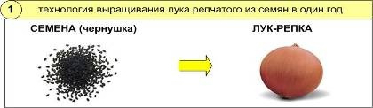
Нормы высева лука-севка
Размер севка, мм | Плотность посадки, тыс.штук на 1 га | Норма высева, кг/га
10,0-15,0 | 600-700 | 600 — 800
15,1-22,0 | 300-350 | 800-1000
22,1-30,0 | 240-280 | 1100-1400

Выращивание моркови
Как не удивительно, но урожайность морковки зависит не только от сорта, качества посевного материала, но и от технологии выращивания. Она начинается из двух этапной подготовки:
Почва. Наиболее подходящей почвой для морковного поля будет поле после бобовых культур или картошки. Поля после этих культур практически не имеют сорняков. Почва под посадку морковки должна быть рыхлой, не забитой и не водянистой. Весной необходимо подрыхлить почву перед началом высевания семян.
1. Верхний слой; «семенное ложе». Достаточно тонкая текстура почвы позволяет иметь хороший контакт между семенами и почвой, способствует быстрой и равномерной всхожести. Толщина слоя 2-4 см
2. Нижний слой (между 3-25 см) должен быть очень пористым. Это обеспечивает хороший дренаж воды, способствует дыханию корней, облегчает прямой рост корнеплода в глубину и его формирование.
3. Глубинный слой (более 25 см) должен быть хорошо дренированным. Это способствует обмену веществ между пахотным слоем и более глубокими слоями. В случае уплотнения глубинного слоя, рекомендуется проводить глубокое рыхление.
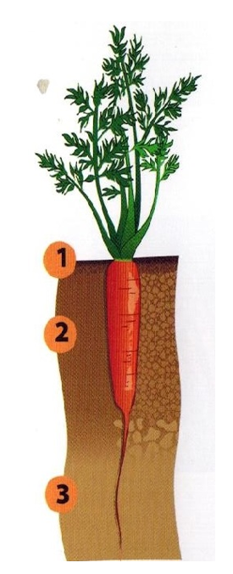
Классическая подготовка почвы перед посевом семян моркови включает в себя следующие этапы:
1. Лущение стерни (предотвращает забивание сеялки, уничтожает сорняки).
2. Глубокая обработка почвы (разбивается ортштейн, твердый подпочвенный пласт, улучшается дренаж).
3. Вспашка (аэрация почвы, заделка растительных остатков, улучшается прогревание почвы весной).
4. Формирование гряд (формирование семенного ложа, подготовка гряд).
Второй этап обработки против сорняков может быть проведен через одну-две недели.
Последствия плохой обработки почвы: появление «зеленого плеча», наличие вилкообразных, коротких и кривых корнеплодов.

Удобрения
Удобрять почву необходимо перед посадкой моркови. Если приветствуете ЕКО продукцию, то запомните что органические удобрения, такие как навоз - не подходят. Удобрять навозом поле необходимо не ранее чем за год до начала высадки. Перед высевом семян можно внести водный раствор перегноя. В любом случае органику необходимо внести в землю перед осенней вспашкой. Отличными удобрениями для морковных корнеплодов служат фосфорные и калийные удобрения. Рассчитывается количество удобрений в зависимости от плодородности грунтов. В среднем фосфорных удобрений используют 80-100 кг/га, а калийных 150-200 кг/га. Более высокое использование калийных удобрений (на 20-30 % больше азотных) увеличит срок хранения продукта. Все эти виды удобрений вносят осенью перед вспашкой.
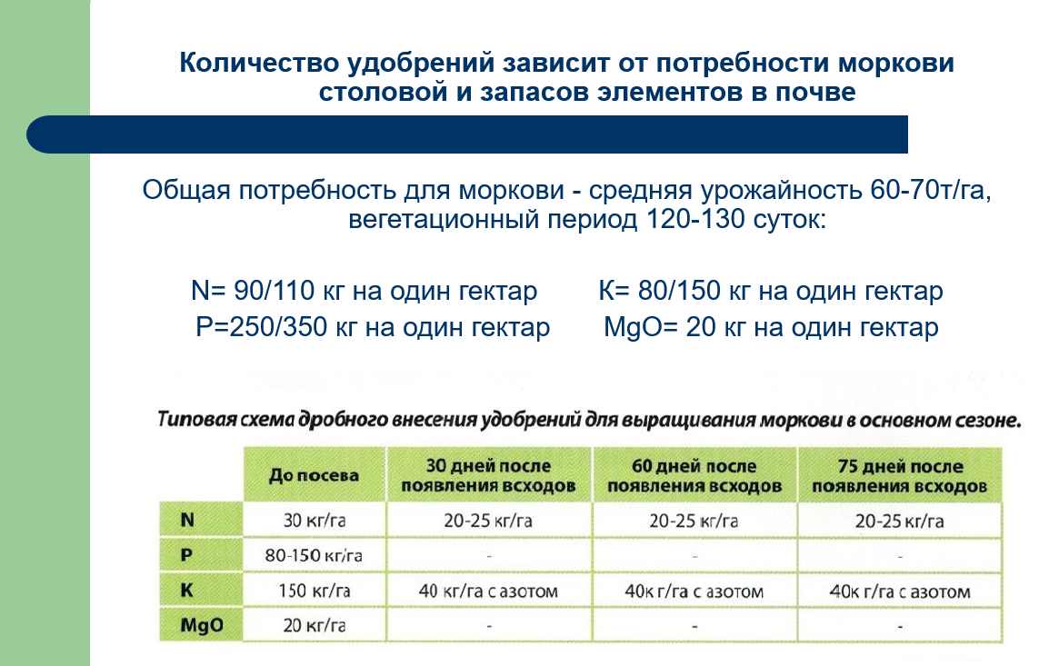

Полив моркови также занимает особое место во всей технологии выращивания. Как уже упоминалось высшее, если почва будет замульчирована, то полив будет ниже обычного. Поливать морковь необходимо на первом этапе её восхождения необходимо два раза в месяц. Хоть корнеплоды не боятся засухи для получения больших урожаев лучше поливать довольно обильно, но избегая заливания. Рассчитывая частоту и интенсивность полива, берите во внимание и интенсивность прохождения дождей, ветреность, посуху и т.д. Во время формирования самих корнеплодов, можно поливать один раз в неделю. А перед сбором урожая, примерно за 2 недели до предполагаемой даты сбора, полив прекращают вовсе.
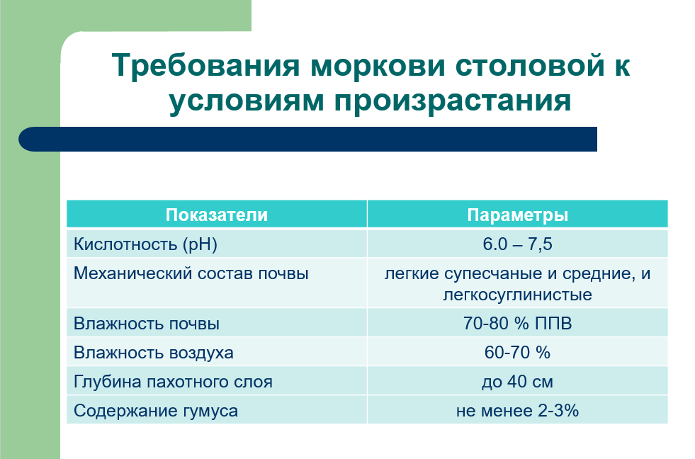
При выращивании моркови самая сложная задача – это сорняки. Их можно избежать, выращивая без прополки при этом не использовать гербициды и другие вредные химические препараты. Более того существует даже 2 варианта:
- Применение черной пленки. Вся площадь накрывается специальной черной пленкой. В ней проделываются отверстия, через которые растут всходы, а под пленкой ничего не растет. Сама пленка дышит и прекрасно пропускает воду при дождевом поливе.
- Опилки. Между рядками всходов посыпаются опилки. Они препятствуют росту сорняков, отражают лишние солнечные лучи и задерживают влагу. Кроме того опилки перегнивают и удобряют грунт.
Но плюс ко всему следует позаботиться о профилактике. Время восхождения первых морковных росточков довольно большое, и в некоторых сортов доходит до месяца, а вот сорняки появляться, как только почувствую первые теплые лучи солнца. Естественно, что о сорняках можно позаботиться еще перед началом посева семян, но для этого зачастую используют гербициды. Замечательно альтернативой гербицидам и человеческой рабочей силе является метод мульчирования почвы.
Мульчировать почву – значит покрыть всю засаженную площадь сыпучей мульчей. К мульче можно отнести скошенную траву, только здесь нужно избегать попадания травы с семенами, торф, садовый компост, а также темную полиэтиленовую пленку. Такой метод хорош так же тем, что он поможет удержать влагу в земле на дольше и уменьшит количество поливов. Проводят мульчирование с осени. Весной делают грядки либо по мульче, либо, отодвинув её в стороны, покрывать сами грядки мульчей можно лишь, когда растения поднимутся на 5-7 см от земли.
Борьба с вредителями и болезнями. Наиболее распространённым вредителем морковки является морковная муха. Чтобы избежать появления морковной мухи, используют весьма простые методы. Сюда входят:
- Полив морковных грядок слабым раствором марганцовки (1г. на 5л. воды).
- Можно посеять морковь раньше 20-го апреля весной или летом в конце июня начала июля месяца. То есть таким образом обойти период активности вредителя.
- Полить грядки аммиачным раствором (50-80г. нашатырного спирта на 10 л. воды), этот метод также послужит своеобразной подкормкой и увеличит урожайность.
- Прореживать морковные грядки рекомендуется в вечернее время суток, так как в это время морковная муха малоактивна, а вырванную ботву необходимо относить подальше с участка либо сжигать.
- Посадить по соседству с морковью лук. Запах лука отпугивает морковного вредителя.
Избежать болезней помогут правильно подобранные и обработанные семена. Обрабатывать семена необходимо слабым раствором марганцовки в течении 20 минут, после чего семена промывают теплой проточной водой. Не маловажно и то, что выращивать морковь на прежнем месте разрешается не ранее чем через 3-4 года, это также предотвращает развитие её болезней.

Оборудование
Для полива выбрано оборудование турецкой фирмы Aytok.

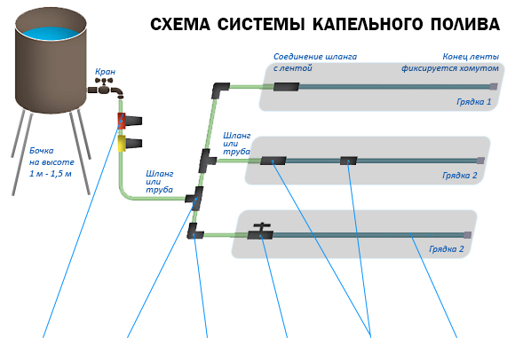
Характеристики:
- фильтрация: 130 мкм,
- площадь фильтрации: 155 см.кв.,
- фильтрующий элемент: нержавеющая сетка,
- макс. давление: 6 бар,
- макс. рабочая температура: +60град,
- макс. поток воды: 6 м.куб/час,
- присоединение: наружняя резьба 3/4",
- материал корпуса: пластик,
- материал внутреннего каркаса: PRGF полипропилен,
- масса: 0.31кг

Маркетинговый анализ

Обзор рынка овощных культур в Казахстане
Производство моркови во всем мире составляет 25 миллионов тонн с площади в один миллион гектаров. Основные производители: Китай, Россия, Северная Америка. На долю Китая приходится 1/3 мировой площади возделывания.
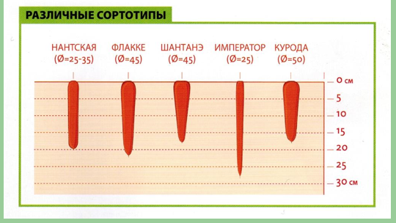
В мире насчитывается несколько сотен сортов и гибридов, относящихся к самым разным сортотипам, наиболее распространенные из которых Нантская, Флакке, Шантанэ, Император и Курода.
Наиболее широко распространенный как в стране, так и в мире сортотип Нантская, который составляет 50% от всего объема выращивания.
За период с 2012 г. по 2016 г. валовый сбор овощей в республике постепенно растет и достиг в 2016 году 3 795,2 тыс. тонн. Основными областями, традиционно выращивающими овощи, являются Алматинская (944,2 тыс. тонн), ЮКО (944,2 тыс. тонн) и Жамбылская (718,8 тыс. тонн) области. Общая доля трех областей составляет 68,70% от валового сбора в целом по стране.
Валовой сбор овощей открытого и закрытого грунта по данным КС МНЭ РК (в тысячах тонн)
Динамика средней урожайности показывает равномерный ежегодный рост, что коррелируется с валовым сбором овощей в целом по стране.
Урожайность овощей открытого грунта по данным КС МНЭ РК (в ц/га)

В Республике Казахстан производство овощной продукции не обеспечивает полностью внутренний спрос, не смотря на то, что с каждым годом растет валовый сбор и урожайность. Казахстан сохраняет импортозависимость по большинству овощных культур;
Казахстан имеет стабильный внутренний спрос и импортирует большинство овощных культур с соседних стран (Узбекистан, Китай и Кыргызстан);
Возможности экспорт в больших объемах ограниченны по следующим основным причинам:
• не обеспеченность внутреннего спроса продукцией собственного производства;
• резко-континентальные климатические условия, не позволяющие для круглогодичного выращивания овощной продукции;
• ограниченное количество орошаемых земель, пригодных для выращивания овощной продукции;
• неразвитая технологическая система по выращиванию овощных культур;
• отсутствие развитой инфраструктуры по переработке овощных культур.
По данным Министерства сельского хозяйства, в Казахстане норма потребления лука в среднем составляет 16 килограммов в год. И предложение от аграриев гораздо больше спроса на продукт. В Казахстане сейчас официально районировано 35 сортов репчатого лука: желтого, красного и белого.

Перечень предприятий по производству овощей и фруктов
По области
№ | Наименование района | Наименование предприятия (организационно-правовая форма: АО, ТОО, КХ, ПК и другие) | Реквизиты (адреc, город, село, улица, дом) | Вид производимой продукции | Имеется ли место хранения (овощехранилища, склады)
1 | 2 | 3 | 6 | 8 | 9
1 | г.Хххххх | ТОО "Ххххх" | пр-т ххххх | овощи фрукты | нет
2 | Хххххх | КХ "Ххххх" | Хххх | помидоры | склады

Анализ цен
За первую половину мая лук подорожал более чем на 20%, морковь – на 10,8%. Темпы роста цен на социально-значимые продукты питания в крупных городах республики разгоняются третью неделю подряд. За последнюю стоимость выросла на 0,6% – это максимум для 2019 года.
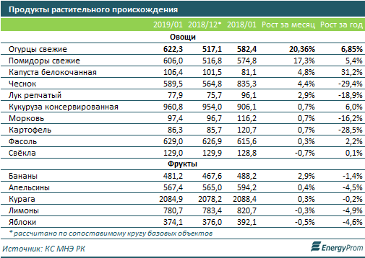
Драйвером общего роста вновь стала плодоовощная продукция, и прежде всего лук. Цены на него растут с начала февраля, но в целом (не считая первой половины марта) достаточно умеренно. Конец апреля ознаменовался скачком. В период с 23 по 30 апреля он вырос на 7,8%.
С 6 по 14 мая лук в Казахстане подорожал на 7,4%.

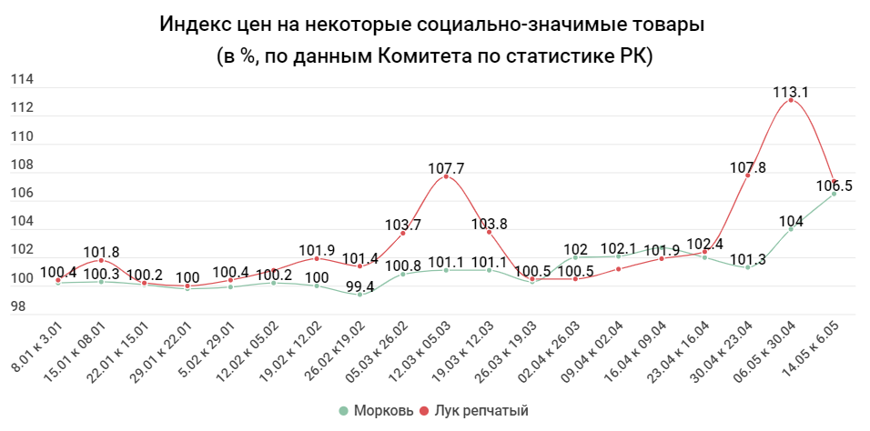

Немногим от него отстает и морковь, расти в цене она начала в мае. В первую неделю месяца на 4%, во вторую – еще на 6,5%. При этом за 4 предыдущих месяца общий рост составил 12,8%.
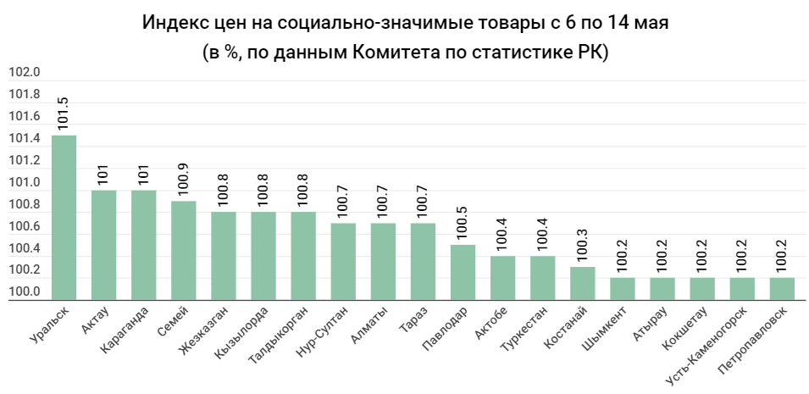
В целом с начала года социально-значимые продовольственные товары подорожали в среднем на 6,5%.

Ценовая политика
Метод ценообразования в хозяйстве будет отталкиваться от действующих рыночных цен, т.к. объемы производства не окажут значительного влияния на ситуацию на рынке.
Как показал анализ ценовой конъюнктуры на лук сложились цены на уровне 35 тенге за килограмм, за морковь – 40 тенге за килограмм.

Стратегия маркетинга
Стратегия маркетинга предполагает в себе следующие основные элементы:
– оптимизацию ценообразования;
– рекламу и продвижение предлагаемых услуг.
При этом достижение обозначенных целей возможно только при эффективном использовании и профессиональном сочетании всех инструментов маркетинга.
Важным направлением маркетинга является разработка гибкой системы ценообразования, которая будет способствовать увеличению объемов продаж.
Наряду с качеством, основным показателем конкурентоспособности предоставляемых услуг является их цена.
Ценообразование основано на 3-х основополагающих принципах:
• покрытие всех издержек предприятия;
• поддержание цены на доступном уровне;
• обеспечение дохода предприятия.
Привлечение новых покупателей будет осуществляться за счет предоставление скидок и проведение акций.
Сегментация маркетинга ориентирована на удовлетворение спроса клиентов с различными доходами (средними, высокими).

Производственный план
Участок под культуру должен быть защищённым от ветров, поскольку зелёные стрелки ломаются, теряя товарный вид. Вблизи не должно быть деревьев, создающих тень, лук любит яркое освещение. Для посадки почву на участке готовят осенью. В ней не должно быть никаких растительных остатков. Перекапывая, в землю вносят компост 2 кг/м², древесную золу 0,5 кг/м². Свежий навоз или помёт вносить не рекомендуется — из-за них овощ болеет и плохо вызревает.
Посев семенами проводят ленточным способом. Полив семенных посевов проводят с интервалом в 2–3 дня. После полива обязательно рыхлят посадку и пропалывают от сорных трав. За месяц до сбора урожая поливы нужно прекратить. После того как растение достигнет высоты 15 см, проводят профилактику от вредителей и болезней. Посадку опрыскивают медным купоросом с мылом, разведённым в воде, в пропорции 1 ст. л./10 л.
Подкармливают культуру 2 раза за сезон:
- когда пустит зелень — 60 г аммиачной селитры, 100 г суперфосфата и 20 г хлористого калия на 1 сотку;
- во время формирования луковицы — 60 г суперфосфата и 40 г хлористого калия на 1 сотку.
Проектом запланировано ежегодно реализовывать 1600 тонн лука за сезон. Цена за 1 кг лука – 35 тенге и морковь – 200 тонн за сезон стоимостью 40 тенге за кг.

Постоянные издержки
№ п/п | Наименование | Сумма за сезон, тенге
1 | Расходы на гербициды | 400 000
2 | Расходы на удобрение (селитра) | 2 000 000
3 | Заработная плата | 10 000 000
4 | Непредвиденные расходы | 500 000
Итого затрат |  | - 900 000

Прогнозируемый объем продаж

Валовый доход от реализации услуг за период, тенге
№ п/п | Наименование статей | 1 год | 2 год | 3 год | 4 год | 5 год
1 | Планируемая программа по годам в % | 100,00% | 100,00% | 100,00% | 100,00% | 100,00%
2 | Общая выручка от реализации лука | 56 000 000 | 56 000 000 | 56 000 000 | 56 000 000 | 56 000 000
3 | Общая выручка от реализации моркови | 8 000 000 | 8 000 000 | 8 000 000 | 8 000 000 | 8 000 000
 | Итого общая выручка | 64 000 000 | 64 000 000 | 64 000 000 | 64 000 000 | 64 000 000
Объем продаж
№ п/п | Наименование статьи | тонн | Стоимость, тенге
1 | Кол-во урожая лука за сезон | 1 600 | 35 000
2 | Кол-во урожая моркови за сезон | 200 | 40 000

Финансовый план

Отчет о прибылях и убытках
ПРОГНОЗ ОТЧЕТА О ПРИБЫЛИ И УБЫТКАХ ПО ПРОЕКТУ (в разрезе по годам)
Наименование статьи | Годы |  |  |  |  | Итого за период, тенге
 | 1 год | 2 год | 3 год | 4 год | 5 год
Поступления
Выручка от предоставления услуг | 64 000 000 | 64 000 000 | 64 000 000 | 64 000 000 | 64 000 000 | 320 000 000
Итого выручка | 64 000 000 | 64 000 000 | 64 000 000 | 64 000 000 | 64 000 000 | 320 000 000
Издержки
Расходы на гербициды | 400 000 | 400 000 | 400 000 | 400 000 | 400 000 | 2 000 000
Приобретение шин | 600 000 | 600 000 | 600 000 | 600 000 | 600 000 | 3 000 000
Расходы на удобрение (селитра) | 2 000 000 | 2 000 000 | 2 000 000 | 2 000 000 | 2 000 000 | 10 000 000
Непредвиденные расходы | 500 000 | 500 000 | 500 000 | 500 000 | 500 000 | 2 500 000
Итого производств. издержки | 3 500 000 | 3 500 000 | 3 500 000 | 3 500 000 | 3 500 000 | 17 500 000
Операционная прибыль | 60 500 000 | 60 500 000 | 60 500 000 | 60 500 000 | 60 500 000 | 302 500 000
Выплата подоходного налога | 1 920 000 | 1 920 000 | 1 920 000 | 1 920 000 | 1 920 000 | 9 600 000
Погашение кредита | 3 953 750 | 3 743 750 | 3 533 750 | 3 323 750 | 3 113 750 | 17 668 750
Чистая прибыль (остатки) | 54 626 250 | 54 836 250 | 55 046 250 | 55 256 250 | 55 466 250 | 275 231 250

СВОДНЫЙ ПРОГНОЗ ДВИЖЕНИЯ ДЕНЕЖНЫХ СРЕДСТВ ПО ПРОЕКТУ (в разрезе по годам)
Наименование | Годы |  |  |  |  | Итого за период, тенге
 | 1 год | 2 год | 3 год | 4 год | 5 год
Поступления
Выручка от предоставления услуг | 64 000 000 | 64 000 000 | 64 000 000 | 64 000 000 | 64 000 000 | 320 000 000
Всего поступивших денежных средств | 64 000 000 | 64 000 000 | 64 000 000 | 64 000 000 | 64 000 000 | 320 000 000
Производственные издержки
Расходы на гербициды | 400 000 | 400 000 | 400 000 | 400 000 | 400 000 | 2 000 000
Непредвиденные расходы | 2 000 000 | 2 000 000 | 2 000 000 | 2 000 000 | 2 000 000 | 10 000 000
Непредвиденные расходы | 500 000 | 500 000 | 500 000 | 500 000 | 500 000 | 2 500 000
Выплата подоходного налога | 1 920 000 | 1 920 000 | 1 920 000 | 1 920 000 | 1 920 000 | 9 600 000
Суммарные производственные издержки | 4 820 000 | 4 820 000 | 4 820 000 | 4 820 000 | 4 820 000 | 24 100 000
Кэш-фло от операционной деятельности | 59 180 000 | 59 180 000 | 59 180 000 | 59 180 000 | 59 180 000 | 295 900 000
Издержки на приобретение активов и подготовительного периода | 15 000 000 | 0 | 0 | 0 | 0 | 15 000 000
Кэш от инвестиционной деятельности | 15 000 000 | 0 | 0 | 0 | 0 | 15 000 000
Инвестиции | 15 000 000 | 0 | 0 | 0 | 0 | 15 000 000
Погашение кредита | 3 953 750 | 3 743 750 | 3 533 750 | 3 323 750 | 3 113 750 | 17 668 750
Кэш от финансовой деятельности | 55 226 250 | 55 436 250 | 55 646 250 | 55 856 250 | 56 066 250 | 278 231 250
Баланс наличности за период | 55 226 250 | 55 436 250 | 55 646 250 | 55 856 250 | 56 066 250 | 278 231 250
Баланс наличности на начало периода | 0 | 55 226 250 | 110 662 500 | 166 308 750 | 222 165 000 | 554 362 500
Баланс наличности на конец периода | 55 226 250 | 110 662 500 | 166 308 750 | 222 165 000 | 278 231 250 | 832 593 750

